Zentrale Bestandteile eines Netzwerks

Programmoberfläche „Filius“

Programmstart
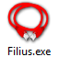 | Starten Sie das Programm mit Hilfe des abgebildeten Icons je nach Installation direkt vom Desktop oder aus der Programmauswahl des jeweiligen Betriebssystems.
Nach dem ersten Start des Programms erhalten Sie die Möglichkeit, die Sprache einzustellen, die dann dauerhaft gespeichert bleibt. Diese Einstellung wird im Benutzerverzeichnis im Ordner .filius gespeichert, der zum Zurücksetzen gelöscht werden kann.
Das Programm startet mit folgender Oberfläche. Sollte das Programm zuvor benutzt worden sein, wird das zuletzt benutzte Projekt innerhalb der Arbeitsfläche angezeigt.
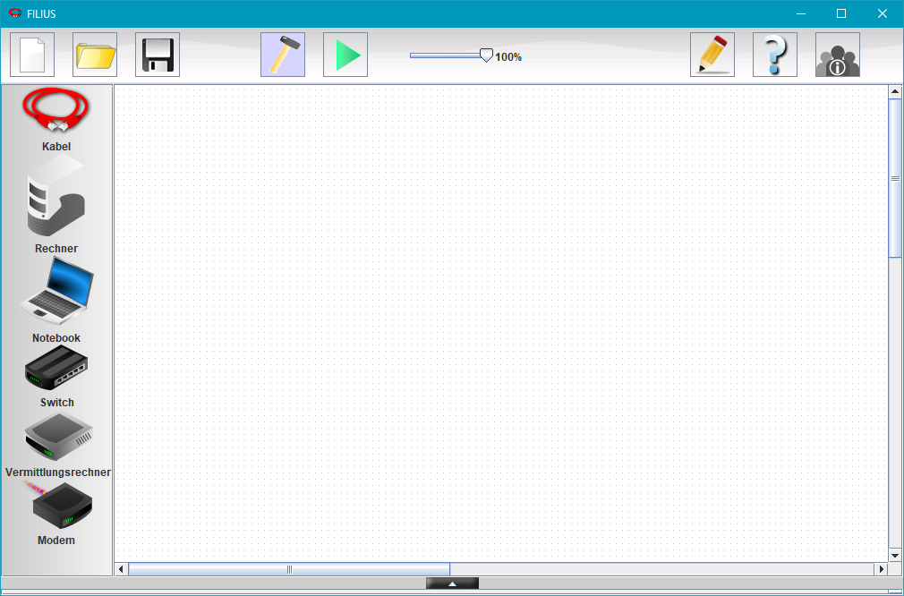

Arbeitsmodi
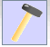  (Strg-D) | Entwurfsmodus | In diesem Modus wird die Hardware eines Netzwerkes zusammengestellt. Per Drag-and-Drop werden die einzelnen Komponenten in die Arbeitsﬂäche gezogen und mit Kabeln verbunden. (Tastenkombination: Strg-D)
  (Strg-R) | Aktionsmodus |  | Dieser Modus umfasst zwei Teile. Zum einen werden auf die im Entwurfsmodus eingefügten Netzwerkkomponenten die notwendige Software installiert. Dies geschieht virtuell.  Zum zweiten kann man die Funktion seines Netzwerks testen. Mit dem Prozentbalken kann man die Geschwindigkeit der Simulation verändern.
 | Dokumentationsmodus  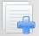 Text   Gliederungsfläche   Exportieren |  | Hiermit kann das entworfene Netzwerk ergänzend beschriftet werden. Alle hier gemachten Angaben dienen rein der besseren Verdeutlichung.  Zum einen können Texte hinzugefügt werden.  Zum zweiten können rechteckige Flächen in den Hintergrund eingefügt werden, um Gruppierungen darzustellen.  Außerdem kann man das erstellte Netzwerk als Grafik speichern (PNG).

Weitere Funktionen
 | Neues Projekt  (Strg-N) |  | Hiermit wird ein neues Projekt initiiert. Da die komplette Arbeitsfläche gelöscht wird, erscheint eine Sicherheitsabfrage. Aktuelles Projekt speichern!
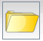 |  | Projekt öffnen  (Strg-O) |  | Hiermit wird ein altes Projekt geöffnet. Da die komplette Arbeitsfläche gelöscht wird, erscheint eine Sicherheitsabfrage. Aktuelles Projekt speichern!
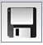 |  | Projekt speichern  (Strg-S) |  | Das aktuelle Projekt, welches in der Arbeitsfläche angezeigt wird, wird gespeichert.
 |  | Hilfefenster  einblenden  (Strg-H) |  | Kurze Zusammenfassung der Benutzung des Programms
 |  | Programminformation einblenden  (Strg-A) |  | In einem Fenster werden die Entwickler- und, was wesentlich wichtiger ist, die aktuelle Programmversion dargestellt.

Einführung in den Entwurfsmodus
In diesem Abschnitt wird nur erklärt, wie im Entwurfsmodus ein Netzwerk prinzipiell erstellt wird. Details zur Konfiguration sowie die Verwendung von verbindenden Netzwerkkomponenten folgen genau dann, wenn man sie für die Aufgaben benötigt.

 |  | Rechner | Filius bietet in der Auswahlleiste links zwei Arten Computer an. Beide haben identische Funktionalität. Der Rechner wird normalerweise verwendet, wenn der Computer als Server gebraucht werden soll. Das Notebook wird verwendet, wenn der Computer als Client verwendet wird, also ein Benutzer davorsitzt.
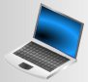 | Notebook |  |  | Klicken Sie auf eines der beiden Symbole und halten Sie die linke Maustaste gedrückt. Jetzt bewegen Sie den Mauszeiger in die Arbeitsfläche. Lassen Sie den Mauszeiger an der gewünschten Position los.
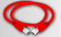 | Kabel |  |  | Netzwerkkomponenten werden mit Kabeln verbunden. Klicken Sie auf das Icon innerhalb der Auswahl.
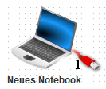  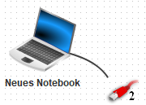  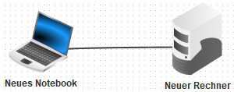 |  |  |  | Jetzt bewegen Sie den Mauszeiger, ohne die linke Maustaste gedrückt zu halten, auf eine zuvor hinzugefügte Netzwerkkomponente. Der Zeiger wird innerhalb der Arbeitsfläche um einen Kabelstecker und die Nummer 1 ergänzt.  Klicken Sie auf die ausgewählte Netzwerkkomponente. Das Kabel ist gesteckt. Der Mauszeiger bekommt eine 2. Das Kabel wird dargestellt.  Klicken sie abschließend auf die zweite Komponente der Verbindung. Die Verbindung ist komplett.  Hinweise:  - Der Vorgang kann jederzeit mit Hilfe der ESC-Taste oder einem Klick mit der rechten Maustaste unterbrochen werden.  - Alle Objekte können mit Hilfe eines Klicks der rechten Maustaste auf das Objekt wieder entfernt werden.

